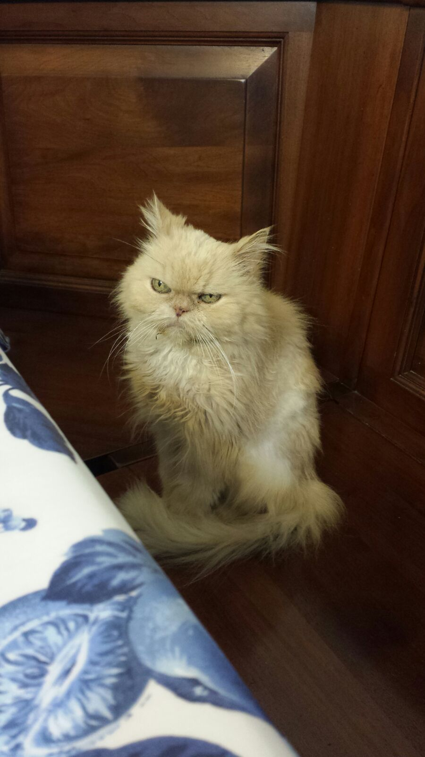

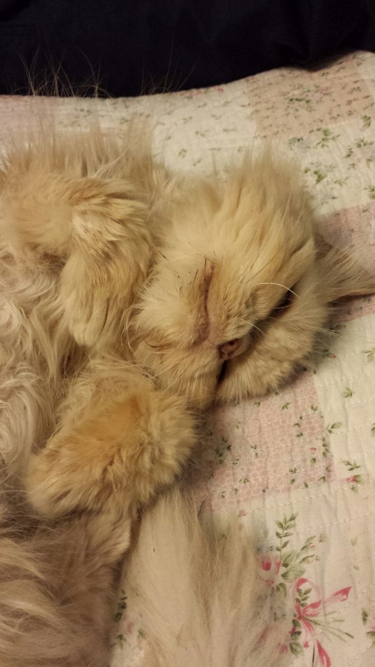

Il LIETO FINE DI GEMMA

La vita è cambiata per la dolce persiana Gemma ! Trovata per strada e soccorsa da una persona che non poteva tenerla con sé se non per un breve periodo , era magra e provata .
Adottata da una splendida famiglia che ha saputo andare oltre il dato anagrafico (gemma non è più giovane ) , ora si gode il letto e le poltrone di casa , buon cibo , la compagnia di umani affettuosi e della gatta Olivia a cui cerca addirittura di rubare la pappa !

